CZWARTEK (04.06.2020.) – PRAWA DZIECKA
1.Proszę przeczytać dziecku wiersz Marcina Brykczyńskiego pt. „O prawach dziecka”.
Niech się wreszcie każdy dowie
I rozpowie w świecie całym,
Że dziecko to także człowiek,
Tyle, że jeszcze mały.
Dlatego ludzie uczeni,
Którym za to należą się brawa,
Chcąc wielu dzieci los odmienić,
Stworzyli dla Was mądre prawa.
Więc je na co dzień i od święta
Spróbujcie dobrze zapamiętać:
Nikt mnie siłą nie ma prawa zmuszać do niczego,
A szczególnie do zrobienia czegoś niedobrego.
Mogę uczyć się wszystkiego, co mnie zaciekawi
I mam prawo sam wybierać, z kim się będę bawić.
Nikt nie może mnie poniżać, krzywdzić, bić, wyzywać,
I każdego mogę zawsze na ratunek wzywać.
Jeśli mama albo tata już nie mieszka z nami,
Nikt nie może mi zabronić spotkać ich czasami.
Nikt nie może moich listów czytać bez pytania,
Mam też prawo do tajemnic i własnego zdania.
Mogę żądać, żeby każdy uznał moje prawa,
A gdy różnię się od innych, to jest moja sprawa.
Tak się tu w wiersze poukładały
Prawa dla dzieci na całym świecie,
Byście w potrzebie z nich korzystały
Najlepiej, jak umiecie.

2. Następnie proszę zadać dziecku kilka pytań związanych z wierszem.
Czy ktoś może Cię bić?
Czy ktoś może zabrać Cię z dala od mamy i taty?
Czy ktoś może zakazać Ci się bawić?
Czy ktoś może Cię zmusić do zrobienia czegoś złego?

3. Proszę wysłuchać z dzieckiem piosenkę pt. „Piosenka o prawach dziecka”.
https://youtu.be/80lISAvoqT8
Po wysłuchaniu proszę poprosić dziecko, aby opowiedziało, o czym jest piosenka, i o jakich prawach jest w niej mowa.

4. Następnie proszę zapoznać dziecko z KODEKSEM PRAW DZIECKA
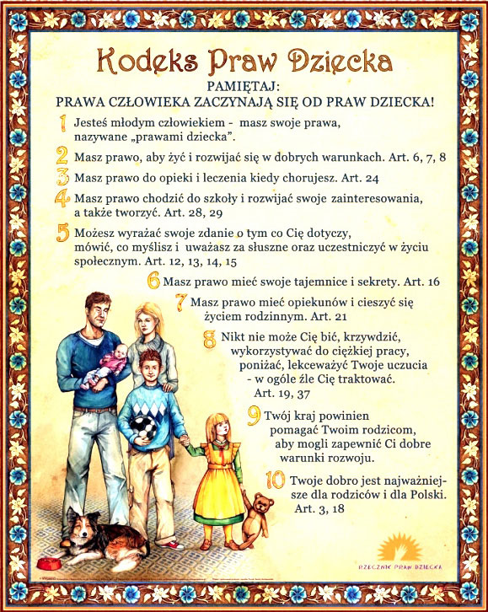
5. Zabawa „Prawda – nieprawda”.
Proszę przeczytać dziecku różne zdania. Jeśli zdaniem dziecka zdanie jest prawdziwe, klaszcze, jeśli nieprawdziwe – tupie nogami.
Przykładowe zdania:
– Nikt nie może mnie zmuszać do robienia złych rzeczy.
– Mogę zmusić kolegę, żeby grał ze mną w piłkę.
– Nikt nie może czytać moich listów bez pozwolenia.
– Mogę bawić się tylko z kolegami, których wybierze (imię dziecka).
– Mogę uczyć się wszystkiego, co mnie zaciekawi.
– Mam prawo do tajemnic i własnego zdania.
– Mogę bawić się tylko z koleżankami, które wybierze (imię dziecka).
– Nikt nie może mnie poniżać, krzywdzić i bić.

6. „Nasze obowiązki” – rozmowa.
Proszę powiedzieć dziecku, że dorośli tak samo jak dzieci też mają swoje prawa, ale mają też i obowiązki (proszę przytoczyć kilka swoich obowiązków). Dzieci również oprócz praw mają obowiązki. Proszę zapoznać dziecko z poniższymi obrazkami, jako przykładowe obowiązki dziecka.
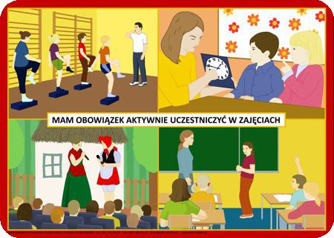
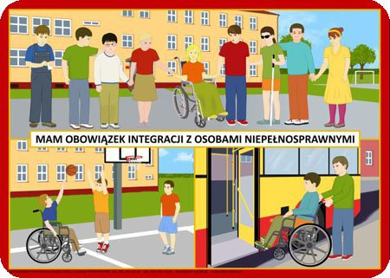
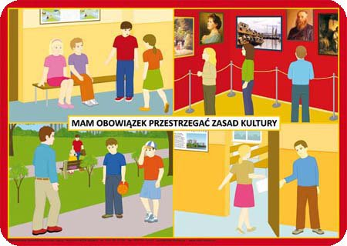
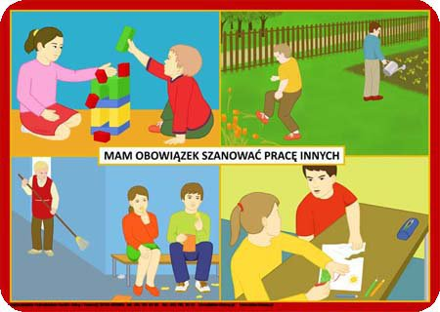
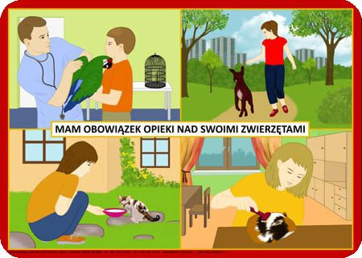
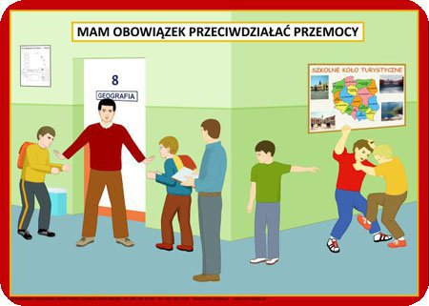
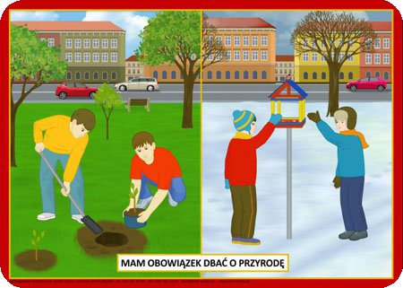
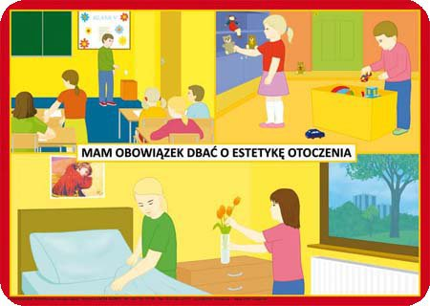
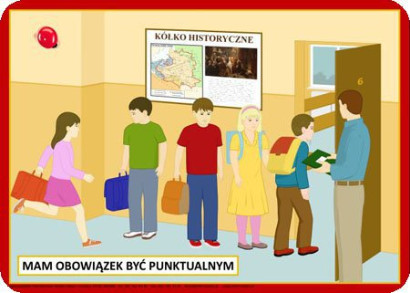
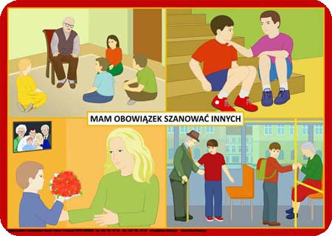
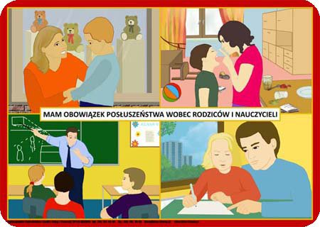
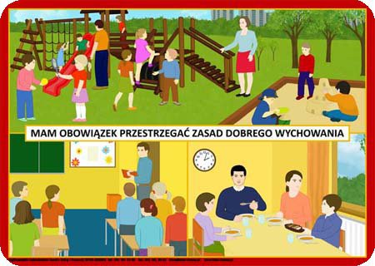
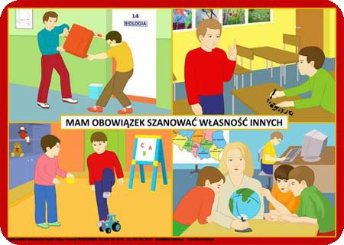
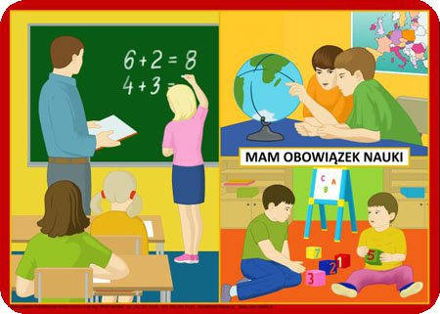
7. Zabawa ruchowa Ciepło-zimno.
Jedna osoba ukrywa w pokoju wybrany przedmiot. Szukający porusza się po pokoju, a osoba, która ukryła przedmiot, kieruje szukającym – gdy zbliża się do przedmiotu, mówi: ciepło. A gdy się oddala, mówi "zimno". Wygrywa ten, kto pierwszy znajdzie schowany przedmiot (jeśli bawimy się np. z rodzeństwem).

